Разделы/Content:
Базовая информация
Basic information
3
5
Демографические показатели
Demographic indicators

Социально-экономическая инфраструктура
Socio-Economic infrastructure
6

Транспорт, транзит и логистика
Transport, transit and logistics
7

Экономические показатели
Economic overview
8
10
Налогообложение и финансы
Taxation and finance

12
Промышленность
Industry

Сфера услуг
Services
17

Сельское хозяйство
Agriculture
19
Туризм
Tourism
Экспорт
Export
20

21
22
Полезные ископаемые
Mineral Resources

Перспективные проекты, предлагаемые для реализации с иностранным инвесторами
Investment projects offered of implementation jointly with foreign investors
23

Добро пожаловать в Булунгурский район

По инициативе Президента Республики Узбекистан Шавката Миромоновича Мирзиёева сегодня принимаются конкретные меры по повышению уровня индустриализации и развитию регионов республики. В этом процессе в основу положено широкое внедрение стандартов качества, использование современного оборудования, ресурсосберегающих технологий, а также увеличение объёмов глубокой переработки местного сырья. Настоящий справочник подготовлен с целью раскрытия инвестиционный потенциал, транспортно-логистических и других преимуществ Булунгурского района Самаркандской области, а также обеспечения, прежде всего международного бизнес-сообщества, необходимой и полезной информацией об экономических возможностях и перспективах для вложения инвестиций в реализацию проектов в Булунгурском районе.

Welcome to The Bulungur district
At the initiative of the President of the Republic of Uzbekistan, Shavkat Miromonovich Mirziyoyev, concrete measures are currently being taken to increase the level of industrialization and develop the regions of the republic. This process is based on the widespread introduction of quality standards, the use of modern equipment, resource-saving technologies, as well as the expansion of deep processing of local raw materials. The present reference guide has been prepared with the aim of revealing the investment potential, transport and logistics, and other advantages of the Bulungur district of the Samarkand region, as well as providing, above all, the international business community with the necessary and useful information about the economic opportunities and prospects for investing in the implementation of projects in the Bulungur district.

Базовая информация / Basic information

Булунгурский район расположен в 35 км к северу от города Самарканда Самаркандской области Республики Узбекистан
Bulungur district is located 35 km to the north side of the Samarkand city, Samarkand region of the Republic of Uzbekistan

Площадь/Total area is 7 600 кв.км/sq. km
Длина границ/Border length is 210 км./km
Временная зона/Time zone: +5 GMT Asia/Samarkand

Расстояние:
до центра города
Ташкент - 277 км
до центра города Самарканд - 35 км
Distance:
To the center of
Tashkent city - 277 km
To the center of
Samarkand city - 35 km
По соседству находятся: Джамбойский, Тойлакский, Ургутский районы Самаркандской области, Галлааральский, Бахмальский районы Джизакской области и Республики Таджикистан (201,3 км)
It borders:
Jomboy, Toyloq, Urgut districts of Samarkand region, Gallaorol, Bakhmal districts of Jizzakh region and the Republic of Tajikistan (201,3 km)

Административный центр Булунгурский район (30,3 тыс. жителей).
Administrative center Bulungur city with 30 300 residents

Administration of Bulungur district: 1, Mustakillik str., Bulungur city, 140200

Хокимият Булунгурского района: 140200, г. Булунгур, ул. Мутакиллик, 1
Телефон/phonе: 0 (366) 422-22-11
e-mail: Bulung’ur.t@exat.uz
Сайт/Web site: www.bulungur.uz

Карта Булунгурcкого района / Map of Bulungur District

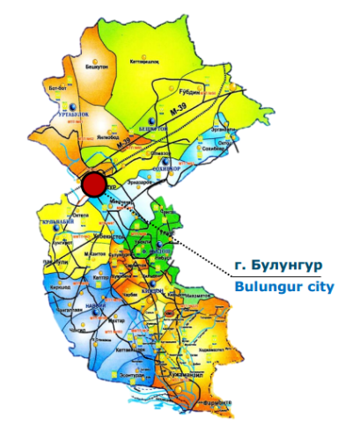
Сайт / Site: www.Bulung’ur.uz

Демографические показатели / Demographic indicators
Всего населения / Total population
201,3 тысяча человек / thousand people

5,6%
94,4%
77,0%

Экономически активное население
Economically active population
Занятое население
Employed population
Уровень безработицы
Unemployment rate

Сельское хозяйство/Agriculture 34,8%
Промышленность/Industry 16,3%
Строительство/Construction 18,1%
Торговля/Trade 16,3%
Образование/Education 5,7%
Здравоохранение и соцзащита
Health and social protection 3,2%







Социально-экономическая инфраструктура / Socio-Economic infrastructure

Основные объекты социальной инфраструктуры
Main objects of social infrastructure
всего объектов
total objects:
311

Из них/They include:

Школы
Private Schools 70
Детские сады
Kindergartens 211
Больницы
Hospitals 25
Объекты культуры
Objects of culture 5
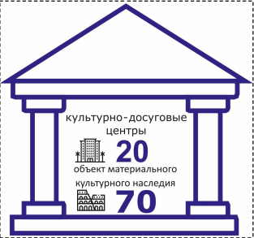

Коммуникации / Communication

225 км/km
Общая протяжённость газовых труб
Total length of the gas pipes

Газ/Gas

1 587 км/km
Общая протяжённость электросетей
Total length of the power grid

Электричество
Electric energy
Вода/Water
Общая протяжённость газовых труб питьевой воды
Total length of the drinking water pipes
465,4 км/km

Транспорт, транзит и логистика / Transport, transit and logistics


До железнодорожного вокзала г. Самарканд 35 км
To the train station in the city of Samarkand city 35 km

До международного аэропорта в г. Самарканд 30 km
To the international airport in the city of Samarkand 30 km

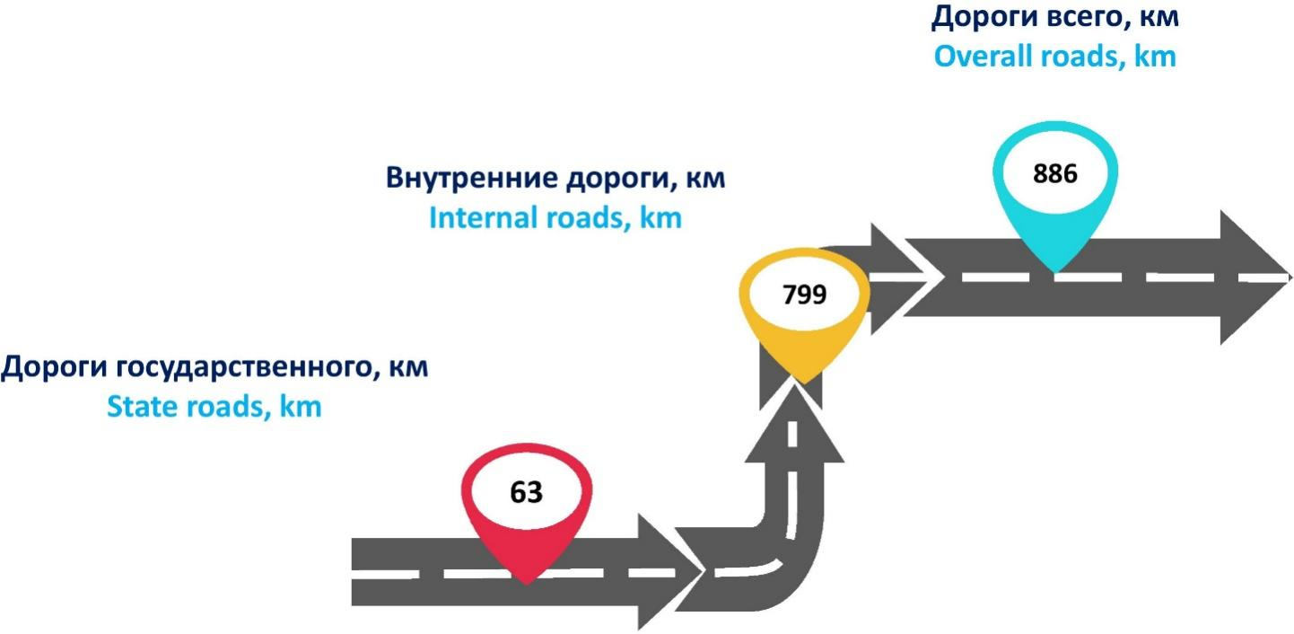

Экономические показатели / Economic indicators
Основные экономические показатели
Key economic indicators
Основной отраслью экономики Булунгурского района является сельское хозяйство, на долю которого в 2024 году пришлось 9,8% от общеобластного показателя, при этом за последние 3 года средний темп роста составил 1,1%. Кроме того, в районе в последние годы активно развиваются сфера услуг, промышленность и строительство. Объем инвестиций, привлекаемых в район, также продолжает расти.

The main sector of the Bulungur district's economy is agriculture, which accounted for 9.8% of the regional total in 2024, with an average growth rate of 1.1% over the past three years.
Furthermore, the services, industry, and construction sectors have also been actively developing in the district in recent years. The volume of investment being attracted to the district continues to increase.
млрд // billion
2024
2023
2022


Сельское хозяйство
Agriculture

5 614,3
5 009,5
4 020,4

Промышленное
производство
Industrial production

1 059,2
730,8
661,9

397,5
730,4
769,4
Инвестиции в основной капитал
Investments in fixed assets


Строительные работы
Construction works

272,0
240,5
264,0


Общие услуги
General services

621,1
793,4
975,1


Экспорт (млн.долл) Export (million dollars)

16,5
16,5
18,0
Импорт (млн.долл)
Import (million dollars)

6,7
9,0
25,2

Экономические показатели в расчёте на душу населения, тыс. сумов / Economic indicators per capita, thousand soms

2024
2023
Сельское хозяйство  Agriculture | Промышленное производство  Industrial production | Инвестиции в основной капитал  Investments in fixed capital | Строительные работы  Construction works | Общие услуги  General services | Экспорт  Export | Импорт  Import

Экономические показатели / Economic indicators
Субъекты малого бизнеса по отраслям
Small business entities by industry

Другие
Other

По организационно-правовой форме
By organizational and legal form

Акционерные общества
Joint-stock companies

69
Частные предприяти
Private enterprises
я
0
Семейные предприятия
Family businesses

Всего
Total
1 496
284
164

Совместные предприятия
Joint ventures

17
962

Общество с ограниченной ответственностью
Limited Liability Company
97,6
91,7
80,9
83,9
99,4
70,5
100,0
62,1
43,9
32,7
97,9
Розничная торговля
Строительство
Инвестиция
Услуга
Импорт




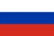





Канада
Canada

Великобритания
Great Britain
Казахстан
Kazakhstan
Россия
Russia
Другие
Others
Южная Корея
South Korea
Китай
China
В сфере услуг
In the services sector

В сельском хозяйстве
In agriculture
В сфере промышленности
In the field of industry

Действующие совместные предприятия
Active joint ventures

2
1
1
1
1
10
1
В других (сферах)
In others

1
5
17
3
8
Налогообложение и финансы / Taxation and finance


Основные налоги
Basix taxes
Предприятия налогоплательщики, имеющие годовой оборот (выручку) до 1 миллиарда сумов ($ 76 923), вместо НДС и налога на прибыль могут уплачивать Налог с оборота 4%
Примечание: предприятия, оборот по итогам предыдущего года более 1 млрд сумов или достигших установленного порога в течении года, автоматически переводятся на оплату налога на прибыль и оплату НДС.
С 1 января 2026 года, для индивидуальных предпринимателей и самозанятых лиц с годовым оборотом до 1 млрд. сумов устанавливается ставка налога с оборота в размере 1%.
с 1 января 2026 года внедряется нулевая ставка НДС для реализации сельскохозяйственной продукции (за исключением хлопка и зерна), выращенной сельскохозяйственными товаропроизводителями.
Taxpayer enterprises with an annual turnover (revenue) of up to 1 billion soums ($76,923) may pay a 4% Turnover Tax instead of VAT and Corporate Income Tax.
Note: enterprises whose turnover in the previous year exceeded 1 billion soums or that reached the established threshold during the year are automatically transferred to paying Corporate Income Tax and VAT.
For individual entrepreneurs and self-employed individuals with an annual turnover of up to 1 billion. soums, the turnover tax rate is set at 1%.
From January 1, 2026, a zero VAT rate will be introduced for the sale of agricultural products (except cotton and grain) grown by agricultural producers.


Налог на прыбиль
Corporate Income 12%

НДС (Налог на добавленную стоимость)
VAT (Value Added Tax) 12%


Налог на имущество юридическое лицо
Property Tax for Legal Entities 1.5%


Социальный платеж на зарплата работника 12%
Social Contribution on Employee Salary

Налог на физическое лицо
Personal Income Tax 12%

Достигнутые за последний год результаты реформ банковской системы
Results of banking system reforms achieved over the past year


Обеспечен свободный доступ к конвертации национальной валюты в свободно-конвертируемую
Free access to the conversion of the national currency into freely convertible currency has been ensured

Предоставлена возможность иностранным инвесторам репатриировать валюту без каких-либо ограничений
Foreign investors have been granted the opportunity to repatriate currency without any restrictions

Внедренные цифровые методы осуществления платежных операций
Digital methods for carrying out payment operations have been introduced

Упразднена разница между наличными и безналичными платежами
The difference between cash and non-cash payments has been eliminated

Упразднены какие-либо искусственные ограничения на свободное распоряжение собственными ресурсами
All artificial restrictions on the free use of own resources have been abolished

Налоговые категории / Tax categories
Поощрение субъектов предпринимательства с высоким рейтингом | Encouragement of business entities with a high rating
Не будут проводиться налоговые проверки Сумма НДС возвращается в течение 1 дня без проверок | No tax audits will be conducted. The VAT amount will be refunded within 1 day without inspections
Рекомендуются к нагрудному знаку «Активный предприниматель» Сумма переплат по налогам (кроме НДС) возвращается в течение 3-х дней | Recommended for the breastplate “Active Entrepreneur”. The amount of tax overpayments (excluding VAT) is refunded  within 3 days
Осуществляется взаимный учет сумм НДС, уплачиваемых при импорте товаров и реализации товаров (услуг)  *При единовременном осуществлении первоначального платежа в размере не менее 15 процентов по государственным активам и земельным участкам несельскохозяйственного назначения, реализованным с условием оплаты в рассрочку субъектам предпринимательства категории «АА» и выше, осуществляющим деятельность в районах, отнесенных к категориям 4 и 5, годовые проценты по основной ставке Центрального банка на остаток суммы не начисляются, а также срок рассрочки продлевается до 5 лет  С 1 апреля 2024 года субсидии, льготы и преференции применяются к субъектам предпринимательства в зависимости от уровня их рейтинга | Mutual accounting is carried out for VAT amounts paid on the import of goods and the sale of goods (services)  If an initial one-time payment of at least 15 percent is made for state assets and non-agricultural land plots sold on an installment basis to business entities of category “AA” and above, operating in areas classified as categories 4 and 5, annual interest at the Central Bank’s base rate on the outstanding amount is not charged, and the installment period is extended up to 5 years.  Starting from April 1, 2024, subsidies, benefits, and preferences are applied to business entities depending on their rating level
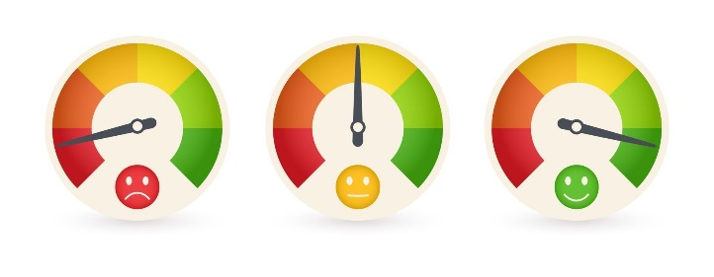



ВЫСОКИЙ
HIGH
AAA | 100-96  БАЛЛОВ  POINTS
AA | 95-91  БАЛЛОВ  POINTS
A | 90-86  БАЛЛОВ POINTS
СРЕДНИЙ
AVERAGE
BBB | 100-96  БАЛЛОВ  POINTS
BB | 95-91  БАЛЛОВ POINTS
B | 90-86  БАЛЛОВ POINTS
УДОВЛЕТВОРИТНЛЬНЫЙ
SATISFACTORY
CCC | 100-96  БАЛЛОВ POINTS
CC | 95-91  БАЛЛОВ POINTS
C | 90-86  БАЛЛОВ POINTS
НИЗКИЙ
LOW
D | 100-96  БАЛЛОВ  POINTS
Промышленность / Industry

Анализ существующих промышленных предприятий по отраслевым сегментам, млрд. сумов
Analysis of existing industrial enterprises by industry segments, billion. Soums

2019 | 2020 | 2021 | 2022 | 2023 | 2024

Доля промышленных предприятий по отраслевым сегментам
Share of industrial enterprises by industry segments

Промышленные отрасли  Industrial sectors | Количество предприятий, шт  Number of enterprises, pcs | Объём производства, млрд. cум  Production volume, billion soums | Доля в промышленности,  %  Share in industry,  % | Численность работников, чел  Number of employees, people
Всего  Total | 154 | 1 065 | 100 | 958
Лёгкая промышленность  Light industry | 13 | 56,2 | 5,3 | 34
Пищевая промышленность  Food industry | 52 | 935 | 87,8 | 585
Промышленность строительных материалов  Building materials industry | 31 | 39,7 | 3,7 | 140
Металлургическая промышленность  Metallurgical industry | 28 | 7,9 | 0,8 | 37
Горно-добывающая промышленность  Mining industry | 6 | 5,6 | 0,5 | 30
Электротехническая промышленность  Electrical engineering industry | 1 | 4 | 0,4 | 1
Мебельная и бумажная промышленность  Furniture and paper industry | 9 | 6,4 | 0,6 | 24
Химическая и нефтехимическая промышленность  Chemical and petrochemical industry | 5 | 5,9 | 0,6 | 11
Другие отрасли промышленности  Other industries | 9 | 4,3 | 0,4 | 96

Массив «Губдин» в Булунгурском районе свободной экономической зоны «Ургут»
"Gubdin" massif in the Bulungur district of the "Urgut" free economic zone

Массив «Губдин» в Булунгурском районе свободной экономической зоны «Ургут» расположен на площади 20,0 га, территория расположена вдоль автодороги М39. Данный массив создан в соответствии с Указом Президента № ПQ-5278 от 4 ноября 2021 года. В настоящее время на территории площадью 20,0 га реализуется 1 проект стоимостью 200,3 млн долларов США. Массив полностью обеспечен инженерно-коммуникационными системами. | "The "Gubdin" massif in the Bulungur district of the ""Urgut"" free economic zone is located on an area of ​​20.0 hectares, and the territory is located along the M39 highway. This massif was established in accordance with the Presidential Decree No. PQ-5278 dated November 4, 2021. Currently, 1 project worth $ 200.3 million is being implemented on an area of ​​20.0 hectares of the territory. The massif is fully equipped with engineering and communication systems."
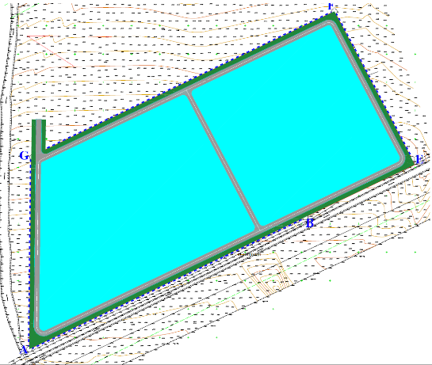
Свободные земельные участки, на которых может быть размещен проект
Площади, занятые инженерными и коммуникационными сетями
Текущие проекты
Location of the area
Условные символы:
Areas occupied by engineering and communication networks
Free land areas where the project can be located
Conditional characters:
Current projects
Расположение района

Возможности, созданные для инвесторов в СЭЗ
Opportunities created for investors in the FEZ

ОТДЕЛЬНЫЙ АДМИНИСТРАТИВНЫЙ РЕЖИМ
SEPARATE ADMINISTRATIVE REGIME



Возможность аренды земли
Possibility of land lease
Система «ЕДИНОГО ОКНА»
“Single Window” system
Государственная гарантия
State guarantee

БЕСПЛАТНОЕ ПОДКЛЮЧЕНИЕ К ПРОМЫШЛЕННОЙ ИНФРАСТРУКТУРЕ
FREE CONNECTION TO INDUSTRIAL INFRASTRUCTURE





²² ⁰⁰⁰MLN М³/год / year
36 500 М³/день / day
2 MVT
Снабжение сточными водами
Sewage supply
1 MLN М³/год / year
Питьевое водоснабжение
Drinking water supply
Газоснабжение
Gas supply
Электроснабжение
Power supply
Малая промышленная зона / Small industrial zone




Существующая МПЗ  Existing SIZ - 4 | Общая площадь земли  Total land area – 17,20 га/ha | Свободная площадь земли  Free land area – 5,3 га/ha

Малая промышленная зона "Амир Темур" - 2,0 гектара / Amir Timur Small Industrial Zone - 2.0 hectares
Малая промышленная зона "Губдин" - 4,0 гектара / Ghubdan Small Industrial Zone - 4.0 hectares
Малая промышленная зона "Кунгирот" - 3,0 гектара / Kungirot Small Industrial Zone - 3.0 hectares
Малая промышленная зона "Килдон" - 8,20 гектара / Kildon Small Industrial Zone - 8.20 hectares

Имеющееся сырьё:  - Строительные материалы (кирпич, песок и щебень)  - Сельскохозяйственная продукция (виноград, орехи, маш, фасоль, нут, а также различные виды свежих и сушеных фруктов).  - Текстильная продукция (волокно). | Available raw materials  - Construction materials (bricks, sand, and gravel)  - Agricultural products (grapes, nuts, mung beans, beans, chickpeas, as well as various types of fresh and dried fruits).  - Textile products (fiber).
Предложения проектов в индустриальных зонах
Project proposals in industrial zones

Текстильная продукция (различные виды одежды)
Textile products (various types of clothing)
Переработка сельскохозяйственной продукции
Processing of agricultural products

Производство пищевых продуктов
Production of food products
Производство строительных материалов
Production of construction materials
Производство мебельной продукции
Production of furniture products

Малая промышленная зона / Small industrial zone

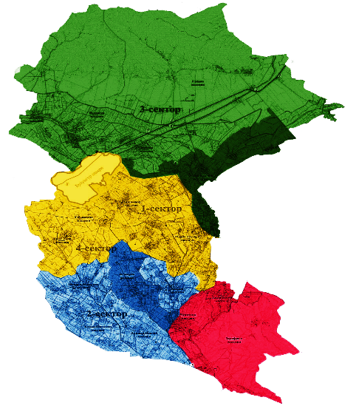
"Губдин" МПЗ
“Ghubdan” SMZ

"Кунгирот" МПЗ
“Kungirot” SMZ

"Амир Темур" МПЗ
“Amir Timur” SMZ

"Килдон" МПЗ
“Kildon” SMZ

Имеющиеся возможности  - Промышленные зоны полностью обеспечиваются объектами инфраструктуры за счёт государства.  - Расположены вблизи районного центра и международной автодороги М37.  - Для участников промышленных зон введён порядок отсрочки уплаты арендных платежей за землю при аренде на срок не более 2 лет до ввода проекта в эксплуатацию. | Available opportunities  - Industrial zones are fully provided with infrastructure facilities by the state.  - Located close to the district center and the international highway M37.  - A procedure has been introduced for participants of industrial zones to defer land lease payments for a period not exceeding 2 years until the project is put into operation.

Сфера услуг / Services
 | Основные показатели в сфере услуг  Key indicators in the services sector (2022–2024)
Сфера услуг считается важнейшим источником и фактором устойчивого развития экономики области. В сфере услуг преобладают такие виды деятельности, как торговля, транспорт, финансы и услуги в сфере информатизации, доля которых составляет 75,0% от общего объема предоставляемых услуг. Следует отметить, что в последние годы эта тенденция оставалась практически неизменной. Согласно проведенному анализу, за последние три года объем услуг в сфере проживания и питания вырос в 1,8 раза, ремонта бытовой техники — в 1,7 раза, финансовых услуг — в 1,7 раза, а образовательных услуг — в 1,6 раза.
The service sector is considered the most important source and factor for the sustainable development of the region's economy. The service sector is dominated by activities such as trade, transport, finance, and informatization services, which account for 75.0% of the total volume of services provided. It should be noted that this trend has remained almost unchanged in recent years. According to the analysis, over the past three years, the volume of accommodation and food services has increased 1.8 times, repair of household appliances - 1.7 times, financial services - 1.7 times, and educational services - 1.6 times.
Доля видов услуг в общем объёме услуг, %
Share of types of services in the total volume of services, %

Виды услуг / Types of services |  | 2022 | 2023 | 2024
 | Услуги связи и информатизации  Communication and information services | 7,4 | 7,5 | 7,6
 | Финансовые услуги  Financial services | 10,6 | 13,1 | 15,0
 | Транспортные услуги  Transport services | 27,1 | 25,5 | 25,2
 | Услуги проживания и питания  Accommodation and food services | 2,3 | 3,7 | 3,4
 | Торговые услуги  Trade services | 33,2 | 29,5 | 27,2
 | Услуги, связанные с недвижимостью  Real estate related services | 2,2 | 2,3 | 2,3
 | Услуги в сфере образования  Educational services | 2,3 | 2,3 | 2,1
 | Услуги в сфере здравоохранения  Healthcare services | 1,2 | 1,2 | 1,4
 | Арендные услуги  Rental services | 3,6 | 2,9 | 3,0
 | Ремонт компьютеров и бытовых товаров  Computer and household goods repair | 3,1 | 3,5 | 3,4
 | Личные услуги  Personal services | 4,5 | 5,0 | 4,9
 | Архитектурные и инженерные услуги  Architectural and engineering services | 0,01 | 0,1 | 0,1
 | Прочие виды услуг  Other types of services | 2,5 | 3,6 | 4,5
Государственные интерактивные услуги / Government interactive services


Государственный портал интерактивных услуг – это единая система, объединяющая все электронные услуги, предоставляемые государством для инвесторов. Через него инвесторы могут получать необходимые разрешения, лицензии, документы и информацию в онлайн-формате. | The State Interactive Services Portal is a unified system that brings together all electronic services provided by the government for investors. Through it, investors can obtain the necessary permits, licenses, documents, and information online.

Электронная торговая платформа / Electronic trading platform


E-аукцион платформа – это электронная система, которая позволяет приобретать или арендовать государственное имущество, земельные участки, здания, сооружения и другие активы через онлайн-аукцион. | E-auction platform is an electronic system that allows the purchase or lease of state property, land plots, buildings, structures, and other assets through an online auction.
Сельское хозяйство / Agriculture

Сельскохозяйственным в основном производством занимаются фермерские хозяйства, однако заметную долю продукции дают дехканские хозяйства и приусадебные участки граждан. В животноводстве наметилась положительная тенденция роста поголовья овец и коз, активно развивается птицеводство. В регионе имеется большая площадь не поливных земельных участков, где можно активно развивать животноводство и интенсивное садоводство.
Although agricultural production is mainly performed by farms, a significant share of production is delivered by dehkan farms, and through citizen household plots. In livestock breeding there has been a positive growth trend of rams and goats also aviculture is developing actively. The region has a large area of field land, where a significant proportion is occupied by the area of wine yards, which allows the development of viticulture.

Земельные угодья / Lands




15 550 га/ha 28 200 га/ha 71 822 га/ha
Посевная площадь
Cultivated areas
Общая площадь земли
Total area of lands
Поливная площадь
Irrigated areas

Среднегодовая доля сельскохозяйственной продукции, в тоннах
The average annual share of agricultural products, in tons
8 000
52 388
9 600
42 800
400 000







Зерно-колосовые
Grain cereals
Овощи
Vegetables
Бахчевые
Melons

Фрукты
Fruits
Масличные
Oil-bearing crops

154 000
1 063

22 300
44 600
16 674





Рыба
Fish
Картошка
Potato
Бобовые
Beans
Виноград
Grapes
Мясо всего
Total meat

105 000

66 800 000


Молоко
Milk
Яйца
Eggs

Туризм / Tourism
Булунгурский район располагает благоприятными природными и географическими особенностями, что открывает широкие возможности для развития туристической отрасли. Основными объектами посещения для туристов являются святыни, Туристическая деревня “Эрганаклы” и горные районы махалли “Хожа Мазгил”. Кроме того, существуют археологические остатки крепости Шераз, построенной Амиром Темуром в период с 1396 по 1402 годы. В последнее время среди западных путешественников набирает популярность сельский туризм: они стремятся погрузиться в жизнь местных жителей, проживая в их домах, познакомиться с традициями, ремеслами и повседневным трудом. Гости этого места могут испытать радость верховой езды на лошады, заняться животноводством, принять участие в сборе урожая и насладиться красотами окружающей природы. Благоприятные природно-климатические условия региона открывают широкие перспективы для развития экотуризма. | Bulungur district is blessed with advantageous natural and geographical assets, creating a prime environment for tourism growth. Key tourist draws include its shrines, the Erganakly Tourist Village, and the scenic mountain landscapes of the “Xodja Mazgil” community. In addition, there are archaeological remains of the Sheroz fortress built by Amir Temur between 1396 and 1402. In recent times, rural tourism has surged in popularity with Western tourists, who are eager to engage with local life by residing in homes of residents and gaining insights into their customs, crafts, and daily routines. Visitors can experience the joys of horseback riding, livestock farming, participate in the harvest, and enjoy the natural beauty of the surrounding area. The region's favorable natural and climatic conditions offer ample opportunities for the development of ecotourism.
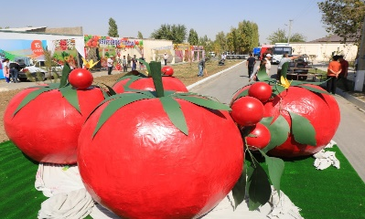
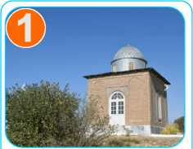
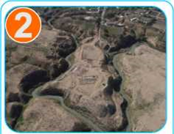

Объекты археологии
Archaeological sites 19
Фестиваль томатов
Tomato festival 1
Объекты архитектуры
Architectural sites 6

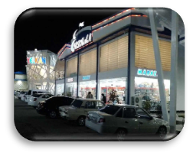

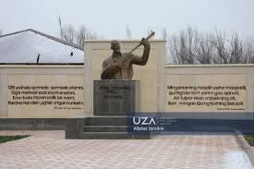

Объект гастрономического туризма
Gastronomic tourism site 10
Объекты паломнического туризма
Pilgrimage tourism sites 4
Достопримечательности
Landmarks 4

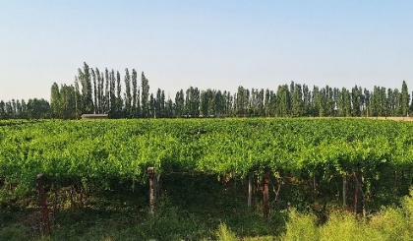
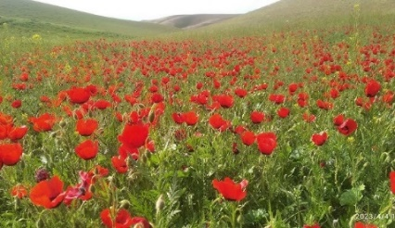

Aгротуризм
Agrotourism 3
Экотуризм
Ecotourism 3

Экспорт / Export

География экспорта
Export geography

Экспортирует товары в
Exports goods to
18
Стран мира
Countries of the world

Россия
Russia
Китай
China
Белоруссия
Belorussia
США
USA
Афганистан
Afghanistan
Германия
Germany
БАА
UAE
Иран
Iran
Азербайджан
Azerbaijan
Пакистан
Pakistan
Мука
Консервированные овощи
Вишня
Cherry
Виноград
Grape
Орехи
Nuts
Фасоль
Beans
Сущенные фрукты-овощи
Dried fruits and vegetables
Паприка
Paprika
Лук
Onion
Урюк
Apricot
Дыня
Melon
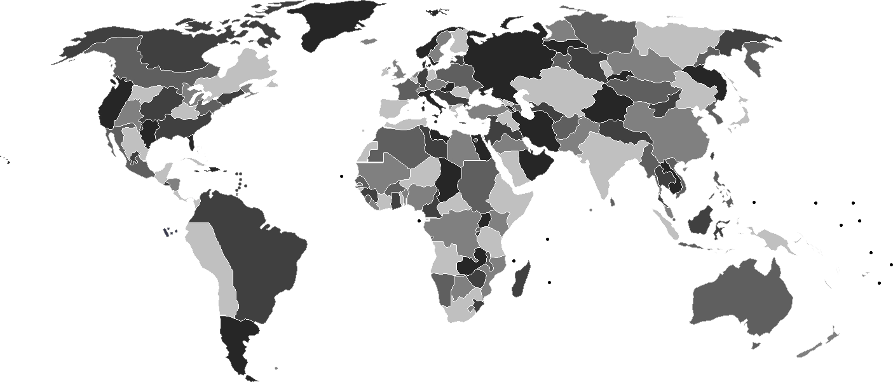






Экспортные овощи-фрукты
Export vegetables and fruits
Экспортные промышленные товары
Export industrial goods
Главные рынки
Main markets
Булунгур
Bulungur
Полезные ископаемые Булунгурского района
Mineral resources of Bulungur district

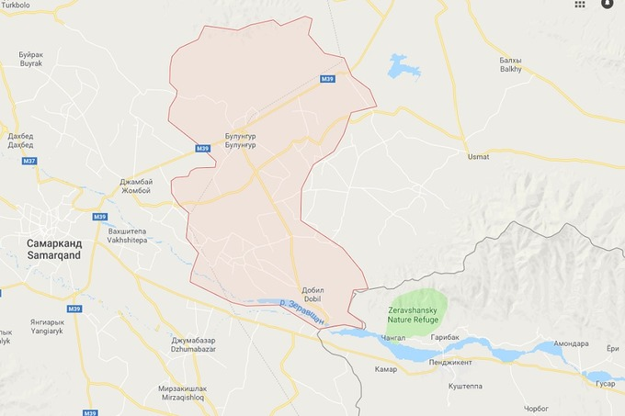
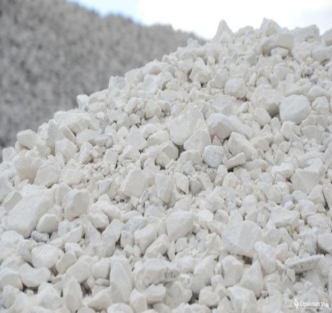
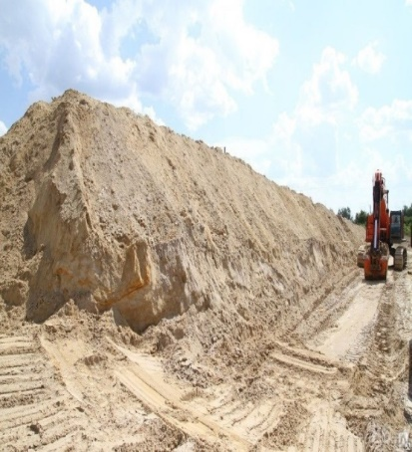
Джамбайский район
Jambay district
Название рудника: Худжа мазгил Известняковое сырье (129,9 тыс. куб. м).
Quarry name: Khodzha Mazgil Limestone Raw Material (129.9 thousand cubic meters).
Название месторождения: Булунгур II (1981).
Сырье из лиозимовых пород (кирпич) (924,6 тыс. куб. м).
Quarry name: Bulungur II (1981).
Raw material from loess-like rocks (brick) (924.6 thousand cubic m).
Перспективные проекты, предлагаемые для реализации с иностранным инвесторами / Investment projects offered of implementation jointly with foreign investors
- В промышленной сфере (26 проектов) / In the Industrial Sector (26 Projects)
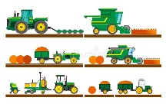
Завод по производству сельхозтехники и электросамокатов  Ресурс: Спрос на сельхозтехнику в Узбекистане превышает 10 тыс. единиц ежегодно. Рынок электросамокатов растет на 15–20% в год.  Обоснование: Производство до 2 тыс. единиц сельхозтехники и 5 тыс. электросамокатов в год. Импортозамещение на сумму 12–15 млн долларов, экспорт до 5 млн долларов. | Agricultural Machinery and Electric Scooter Plant  Resource: Demand for agricultural machinery in Uzbekistan exceeds 10,000 units annually. The e-scooter market grows by 15–20% yearly  Justification: Production of up to 2,000 agricultural machines and 5,000 e-scooters annually. Import substitution worth $12–15 million, exports up to $5 million.


Организация переработки томатов и производства томатной пасты  Ресурс: Ежегодно район производит 40 000 тонн томатов.  Обоснование: Производство до 2 тыс. тонн томатов изделий в год, экспорт до 3 млн долларов, создание 60 рабочих мест. | Organization of tomato processing and tomato paste production  Resource: The region produces 40,000 tons of tomatoes annually.  Justification: Production of up to 2,000 tons of tomato products per year, export of up to $3 million, creation of 60 jobs


Завод по производству электроники и комплектующих  Ресурс: Импорт электроники в страну превышает 200 млн долларов в год.  Обоснование: Производство бытовой электроники и комплектующих на 30 млн долларов в год, экспорт до 10 млн долларов. | Electronics and Components Plant  Resource: Electronics imports into the country exceed $200 million annually.  Justification: Production of consumer electronics and components worth $30 million annually, exports up to $10 million.


Завод по производству электроники и комплектующих  Ресурс: Импорт электроники в страну превышает 200 млн долларов в год.  Обоснование: Производство бытовой электроники и комплектующих на 30 млн долларов в год, экспорт до 10 млн долларов. | Electric Vehicle Plant  Resource: The EV market in the region grows by 20% annually.  Justification: Production of up to 2,000 EVs annually, sales worth $30–40 million, exports $10 million.


Завод по производству электротехнического оборудования  Ресурс: Спрос на электрооборудование в стране превышает 100 млн долларов ежегодно. Обоснование: Производство кабелей, трансформаторов и распределительных щитов на сумму 20 млн долларов в год. | Electrical Equipment Plant  Resource: Demand for electrical equipment in the country exceeds $100 million annually.  Justification: Producing cables, transformers, and switchboards worth $20 million annually.


Завод по производству солнечных панелей  Ресурс: В Узбекистане более 300 солнечных дней в году.  Обоснование: Производство до 150 тыс. панелей в год, снижение импорта на 25 млн долларов, экспорт до 10 млн долларов. | Solar Panel Plant  Resource: Uzbekistan has more than 300 sunny days annually.  Justification: Production of up to 150 thousand panels annually, reducing imports by $25 million, exports up to $10 million.
Завод по производству труб для капельного орошения  Ресурс: Более 50 тыс. га земель района нуждаются в современных методах орошения.  Обоснование: Производство 15 млн метров труб в год, экономия до 30% воды, импортозамещение на 8 млн долларов. | Drip Irrigation Pipe Plant  Resource: Over 50,000 hectares of land in the district require modern irrigation.  Justification: Production of 15 million meters of pipes annually, saving up to 30% water, import substitution worth $8 million.


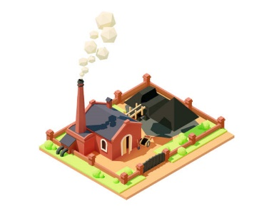
Завод по производству одноразовых медицинских изделий  Ресурс: Импорт медизделий в Узбекистан превышает 50 млн долларов ежегодно.  Обоснование: Производство перчаток, масок и шприцев на 15 млн долларов в год, экспорт до 5 млн долларов. | Disposable Medical Products Plant  Resource: Medical product imports into Uzbekistan exceed $50 million annually.  Justification: Production of gloves, masks, and syringes worth $15 million annually, exports up to $5 million.


Завод по производству обожженного кирпича  Ресурс: В районе имеются запасы глины более 5 млн тонн.  Обоснование: Производство до 100 млн штук кирпича в год, импортозамещение на 10 млн долларов, создание 200 рабочих мест. | Fired Brick Plant  Resource: The district has clay reserves exceeding 5 million tons.  Justification: Producing up to 100 million bricks annually, import substitution worth $10 million, creating 200 jobs.

Завод по переработке природного камня  Ресурс: В районе добывается до 50 тыс. кубометров природного камня ежегодно.  Обоснование: Производство плит и плитки объемом до 40 тыс. кв. м в год, экспорт на 8 млн долларов. | Natural Stone Processing Plant  Resource: The district extracts up to 50 thousand cubic meters of natural stone annually.  Justification: Producing slabs and tiles up to 40 thousand sq. m annually, exports worth $8 million.
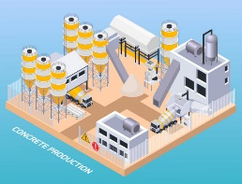

Завод по производству железобетонных изделий  Ресурс: Спрос на ЖБИ в регионе превышает 150 тыс. кубометров в год.  Обоснование: Производство 50 тыс. кубометров ЖБИ в год, импортозамещение на 12 млн долларов. | Reinforced Concrete Products Plant  Resource: Regional demand for reinforced concrete products exceeds 150 thousand cubic meters annually.  Justification: Producing 50 thousand cubic meters annually, import substitution worth $12 million.
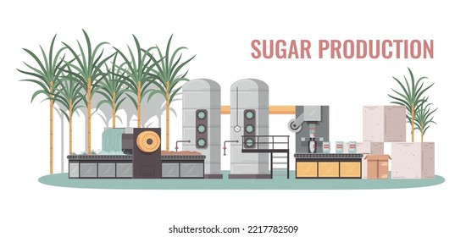

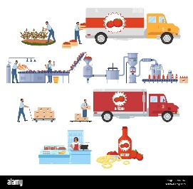
Завод по переработке сахарной свеклы  Ресурс: До 5 тыс. га земли под свеклу, урожайность — 120 тыс. тонн.  Обоснование: Производство 60 тыс. тонн сахара в год, импортозамещение на 20 млн долларов. | Sugar Beet Processing Plant  Resource: Up to 5,000 hectares of land for beet cultivation, yielding 120 thousand tons.  Justification: Producing 60 thousand tons of sugar annually, import substitution worth $20 million.


Завод по производству томатной пасты и кетчупа  Ресурс: В районе выращивается более 40 тыс. тонн томатов.  Обоснование: Производство 20 тыс. тонн продукции, экспорт до 15 млн долларов. | Tomato Paste and Ketchup Plant  Resource: The district grows more than 40 thousand tons of tomatoes annually.  Justification: Producing 20 thousand tons annually, exports worth $15 million.

Завод по производству детского питания  Ресурс: Экологически чистые фрукты и овощи — более 25 тыс. тонн в год.  Обоснование: Производство 10 тыс. тонн детского питания, экспорт до 12 млн долларов | Baby Food Plant  Resource: Eco-friendly fruits and vegetables — over 25 thousand tons annually.  Justification: Producing 10 thousand tons of baby food annually, exports worth $12 million.
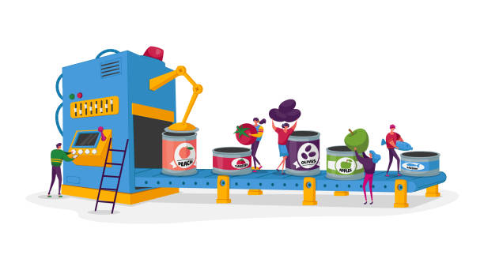

Завод по консервированию фруктов и овощей  Ресурс: В районе выращивается 500–550 тыс. тонн фруктов и овощей в год, из них более 80 тыс. тонн могут быть переработаны.  Обоснование: Продление срока хранения на 6–12 месяцев, производство до 30 тыс. тонн консервов в год, экспорт — 15–20 млн долларов | Fruit and Vegetable Canning Plant  Resource: The district grows500–550 thousand tons of fruits and vegetables annually, with more than 80 thousand tons available for processing.  Justification: Extending shelf life by 6–12 months, producing up to 30 thousand tons annually, exports worth $15–20 million.


Завод по переработке винограда (коньячный спирт)  Ресурс: В районе выращивается 40–45 тыс. тонн винограда, 10–12 тыс. тонн можно использовать для спирта.  Обоснование: Производство до 5 млн литров коньячного спирта в год, экспортный потенциал — 8–10 млн долларов. | Grape Processing Plant (Cognac Spirit)  Resource: The district produces 40–45 thousand tons of grapes annually, with 10–12 thousand tons suitable for spirit production.  Justification: Production of up to 5 million liters annually, exports worth $8–10 million.

Завод по производству вин из винограда  Ресурс: Площадь виноградников — более 3 тыс. га, урожайность — 25–30 тыс. тонн.  Обоснование: Производство до 3 млн литров вина в год, экспорт на 6–8 млн долларов. | Winery  Resource: Vineyard area exceeds 3,000 hectares, with yields of 25–30 thousand tons.  Justification: Producing up to 3 million liters annually, exports worth $6–8 million.



Мясоперерабатывающий завод  Ресурс: Более 20 тыс. голов КРС и 50 тыс. голов МРС.  Обоснование: Переработка до 20 тыс. тонн мяса в год, выпуск колбас и мясных изделий на 25 млн долларов. | Meat Processing Plant  Resource: Over 20 thousand cattle and 50 thousand sheep and goats.  Justification: Processing up to 20 thousand tons annually, producing products worth $25 million.

Молочный перерабатывающий завод  Ресурс: Более 10 тыс. дойных коров, среднегодовой удой — 35 тыс. тонн.  Обоснование: Переработка 20 тыс. тонн молока в год, выпуск сыра, масла и йогурта на 12–15 млн долларов. | Dairy Processing Plant  Resource: Over 10 thousand dairy cows, annual milk yield — 35 thousand tons.  Justification: Processing 20 thousand tons annually, producing dairy worth $12–15 million.


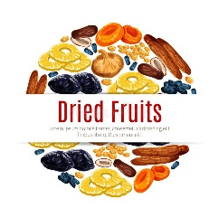
Завод по производству соков из фруктов и овощей  Ресурс: Сырьевая база — 600 тыс. тонн фруктов и овощей.  Обоснование: Производство 15 тыс. тонн соков, экспорт — 7–9 млн долларов. | Fruit and Vegetable Juice Plant  Resource: Raw material base of 600 thousand tons.  Justification: Producing 15 thousand tons annually, exports worth $7–9 million.

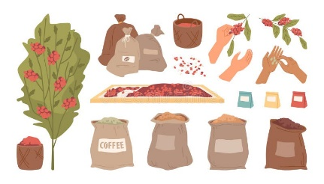
Завод по сушке и упаковке фруктов  Ресурс: Урожайность: виноград — 25 тыс. тонн, яблоки — 15 тыс. тонн, абрикосы — 10 тыс. тонн.  Обоснование: Переработка до 10 тыс. тонн фруктов в год, экспорт сухофруктов на 12 млн долларов. | Fruit Drying and Packaging Plant  Resource: Grapes — 25 thousand tons, apples — 15 thousand tons, apricots — 10 thousand tons.  Justification: Processing 10 thousand tons annually, exports worth $12 million.


Завод по сортировке и упаковке фасоли  Ресурс: Урожай фасоли — 20–25 тыс. тонн в год.  Обоснование: Сортировка и упаковка 15 тыс. тонн, экспорт — 8–10 млн долларов. | Bean Sorting and Packaging Plant  Resource: Bean harvest — 20–25 thousand tons annually.  Justification: Sorting and packaging 15 thousand tons annually, exports worth $8–10 million

Завод по производству картофельных чипсов  Ресурс: Урожай картофеля — 160–180 тыс. тонн в год.  Обоснование: Переработка 30 тыс. тонн картофеля в 15 тыс. тонн чипсов, импортозамещение на 10 млн долларов, экспорт — 8 млн долларов. | Potato Chips Plant  Resource: Annual potato harvest of 160–180 thousand tons.  Justification: Processing 30 thousand tons into 15 thousand tons of chips, import substitution $10 million, exports $8 million.




Завод по консервированию овощей  Ресурс: В районе выращивается более 50 тыс. тонн овощей.  Обоснование: Переработка 20 тыс. тонн овощей, продление хранения, экспорт — 6–8 млн долларов. | Vegetable Canning Plant  Resource: The district grows over 50 thousand tons of vegetables.  Justification: Processing 20 thousand tons, extending shelf life, exports worth $6–8 million.

Завод по производству томатного сока  Ресурс: Более 30 тыс. тонн томатов.  Обоснование: Производство 10 тыс. тонн сока в год, экспорт — 5–6 млн долларов. | Tomato Juice Plant  Resource: Over 30 thousand tons of tomatoes.  Justification: Producing 10 thousand tons annually, exports worth $5–6 million.
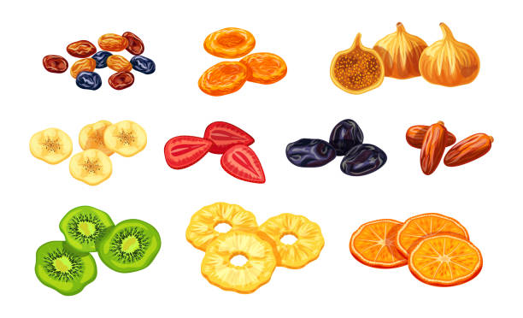

Завод по сублимационной сушке фруктов  Ресурс: Урожайность: виноград — 25 тыс. тонн, яблоки — 15 тыс. тонн, абрикосы — 10 тыс. тонн.  Обоснование: Производство 5 тыс. тонн сублимированных фруктов, экспорт до 15 млн долларов. | Freeze-Dried Fruit Plant  Resource: Grapes — 25 thousand tons, apples — 15 thousand tons, apricots — 10 thousand tons.  Justification: Producing 5 thousand tons annually, exports worth $15 million.

В сфере услуг (2 проектов) / Service Sector Projects (2 Projects)




Логистический центр  Ресурс: Район расположен вблизи международной автотрассы М-39 и железнодорожных линий, общий объем сельхозпродукции для хранения — более 200 тыс. тонн в год.  Обоснование: Создание центра с холодильными камерами на 50 тыс. тонн, сортировкой и упаковкой продукции, экспортный оборот — до 30 млн долларов в год, сокращение потерь урожая на 20–25% | Logistics Center  Resource: The district is located near the M-39 international highway and railway lines, with an annual agricultural output exceeding 200 thousand tons requiring storage.  Justification: Establishing a center with cold storage capacity for 50 thousand tons, product sorting and packaging, generating up to $30 million in exports annually, reducing crop losses by 20–25%.

Мотель и кемпинг-сервис  Ресурс: Район пересекают оживленные автодороги, ежедневно проезжает более 10 тыс. автомобилей.  Обоснование: Организация мотеля на 50 номеров и кемпинг-зоны для 100 мест, годовой доход — 2–3 млн долларов, создание 80 рабочих мест. | Motel and Camping Service  Resource: The district is crossed by busy highways, with more than 10 thousand vehicles passing daily.  Justification: Establishing a motel with 50 rooms and a camping area for 100 visitors, annual income of $2–3 million, creating 80 jobs.

В сельскохозяйственной сфере (1 проектов) / Agricultural Sector Projects (1 Projects)


Интенсивный сад (яблоки и абрикосы)  Ресурс: В районе имеется 500 га земель, пригодных для садоводства. Урожайность — 25–30 тыс. тонн плодов.  Обоснование: Интенсивные садовые технологии повышают урожайность в 2 раза. Экспорт составляет 15-20 тыс. тонн фруктов (10-12 млн долларов США). 300 рабочих мест. | Intensive Orchard (Apples and Apricots)  Resource: 500 hectares of suitable land. Yield of 25–30 thousand tons of fruits.  Justification: Intensive orchard technologies double productivity. Export of 15–20 thousand tons of fruits ($10–12 million). 300 jobs.

